Разработка аппаратного обеспечения систем искусственного интеллекта для интеграции нейросетевых моделей в промышленные робототехнические системы
А. Д. Клиновицкий, А. В. Тимофеев, А. Ю. Травин, А. М. Табунщик,
З. Д. Вчерашний, А. А. Акжигитов
Санкт-Петербургский политехнический университет Петра Великого
adk160501@gmail.com

Аннотация. Техническое зрение, в частности использование нейронных сетей для детектирования объектов и их классификации на изображениях, стало ключевым элементом современных мобильных робототехнических систем и конвейерных производств. Эти технологии применяются для позиционирования, анализа данных и построения адаптивных моделей управления. В статье представлено решение на базе микрокомпьютерного модуля (SOM), объединяющее функции обработки видеопотоков, сбора данных с датчиков через низкоуровневые интерфейсы (UART, I2C, CAN, RS485) и выполнения нейросетевых моделей в реальном времени. Разработанный программируемый логический контроллер (ПЛК) исключает промежуточные узлы предобработки, снижая задержки и повышая надежность за счет интеграции промышленных стандартов (виброустойчивость, пассивное охлаждение). Реализация поддерживает фреймворки TensorFlow Lite, PyTorch Mobile и оптимизирована под GPU Mali-G610 MP4. Тестирование на модели YOLOv11 подтвердило возможность обработки видео в реальном времени при сохранении функциональности промышленных интерфейсов. Результаты демонстрируют потенциал предложенного подхода для создания автономных робототехнических систем, адаптированных к условиям динамических производственных сред.
Ключевые слова: техническое зрение; нейронные сети; микрокомпьютер; детектирование объектов; система-на-модуле (SOM); программируемый логический контроллер; промышленные интерфейсы связи; ПЛК; аппаратное ускорение

Введение
Современные промышленные системы, интегрирующие алгоритмы технического зрения и нейронные сети, сталкиваются с архитектурной фрагментацией, обусловленной разделением функциональных модулей. Как правило, такие системы включают:
- cпециализированный блок обработки изображений, ответственный за задачи детектирования и классификации объектов;
- контроллер для сбора данных с датчиков через интерфейсы UART, I2C, CAN;
- промежуточные узлы предобработки сигналов и преобразования интерфейсов.
Такая архитектура влечет за собой ряд недостатков: увеличение задержек передачи данных, рост стоимости системы из-за дополнительных компонентов, а также снижение надежности вследствие усложнения топологии.
В данной статье предложено аппаратно-интегрированное решение на базе модуля System-on-Module (SOM), объединяющее функции обработки видеопотоков, исполнения нейросетевых моделей и прямого управления исполнительными механизмами. Ключевая инновация заключается в устранении промежуточных узлов предобработки и интерфейсных преобразователей, что обеспечивает:
- снижение задержек за счет прямой передачи данных от датчиков к нейросетевому процессору;
- повышение надежности системы, достигаемые за счет минимизации количества компонентов, что снижает потенциальные точки отказа, так как вероятность системного сбоя пропорционально уменьшается при сокращении числа элементов в цепи.
- соответствие стандартам для промышленных контроллеров.

Обзор литературы
Интеграция нейросетевых моделей в промышленные системы активно исследуется в контексте задач автоматизации, где идут разработки нейросетевых регуляторов на существующие ПЛК [1–3]. Работы [4–5] демонстрируют эффективность YOLO и ResNet для детектирования объектов на производственных линиях. Исследования [6–7] подчеркивают важность аппаратного ускорения (например, с использованием TensorRT).
Современные SOM-решения, такие как NVIDIA Jetson [8], предлагают интеграцию вычислений и интерфейсов, но не всегда соответствуют требованиям к надежности, виброустойчивости, наличием промышленных интерфейсов и температурному режиму. Данное исследование заполняет пробел, предлагая модуль, сочетающий нейроускорение, промышленные стандарты и пассивное охлаждение.

Разработка ПЛК

Разработка аппаратной платформы
Первостепенной задачей проектирования стало формирование технического задания, учитывающего требования к производительности, надежности и совместимости с промышленными стандартами. Основные критерии включали:
- Поддержку аппаратного ускорения нейросетевых моделей, например, через встроенный нейронный процессор (NPU) для задач ИИ-инференса, включая обработку изображений, классификацию объектов и выполнение алгоритмов машинного обучения на базе распространенных фреймворков.
- Интеграцию интерфейсов (UART, I2C, CAN, RS485).
- Соответствие стандартам виброустойчивости (до 5g), температурного диапазона (-20°C до +60°C) и защиты от внешних воздействий.
В качестве базового вычислительного модуля выбран SOM Firefly iCore-3588Q, сочетающий четырехъядерные процессоры ARM Cortex-A76 (до 2.6 ГГц) и Cortex-A55 (1.8 ГГц) с графическим ускорителем Mali-G610 MP4. Данная платформа обеспечивает 6 ТОПС для INT8-инференции, что подтверждено ее применением в автономных бортовых системах, БПЛА и медицинских комплексах с ИИ [9].

Реализация промышленных интерфейсов
Среди промышленных интерфейсов реализованы:
1) CAN:
- 2 изолированных канала;
- Напряжение пробоя изоляции: 2 кВ;
- Режимы: внешнее/внутреннее питание (переключение через тумблер).
2) RS485:
- 2 канала с поддержкой Modbus и скоростью 8 Мбит/с;
- встроенный шунт 120 Ом;
- изоляция до 1.5 кВ.
3) Ethernet:
- 4 порта со скоростью 1000 Мбит/с и связью с контроллером по GMAC;
- протоколы: Modbus TCP, весь стек IP (включая TCP, UDP).

Проектирование интерфейсов и печатной платы
Для обработки видеопотоков интегрирован маршрутизатор со связью с контроллером по GMAC и 4 портами Ethernet (до 1000 Мбит/с), обеспечивающий передачу данных в режиме реального времени. В структуру интерфейсов включены:
- 8 программируемых GPIO-портов с возможностью конфигурации под UART/I2C;
- 2 силовых ключа (24 В, 5 А) для управления внешней нагрузкой;
- шестипиновый разъем для подключения дополнительных модулей.
Дифференциальные пары линии Ethernet и USB2.0 имеют характер сильного взаимодействия, рассчитаны при идеальных условиях. Печатная плата спроектирована в четырехслойной топологии на базе стеклотекстолита FR4 (ε = 4.5, tanδ = 0.02) с медным опорным слоем. Параметры дифференциальных пар (Ethernet, USB 2.0) рассчитаны в KiCad:
- ширина дорожек: 0.15 мм, расстояние между парами: 0.1 мм;
- толщина металлизации: 18 мкм, диэлектрик: 115 мкм.
Результирующий импеданс составил 100.9 Ом (при вариациях ε=4–5 и толщине диэлектрика до 200 мкм - до 120 Ом), что соответствует требованиям высокоскоростных протоколов. В дальнейшем результаты показали скорость у разработанного встроенного маршрутизатора до 1000 Мбит/с.

Разработка электрических и функциональных характеристик
Для обеспечения универсальности и совместимости с промышленными стандартами входное напряжение устройства было разделено на два диапазона: VIN12 (9–15 В) и VIN48 (36–60 В). Выбор диапазонов обусловлен распространенностью данных напряжений в промышленной автоматизации (например, 12 В для датчиков, 48 В для силовых приводов). Для стабилизации и защиты от перегрузок внедрены:
DC/DC-преобразователи с КПД ≥92%, обеспечивающие регулировку напряжения.
TVS-диоды и самовосстанавливающиеся предохранители для подавления импульсных помех и коротких замыканий.
Чтение ШИМ до 80 кГц обеспечено аппаратными захватами сигналов и DMA-передачами для минимизации задержек;
Аналоговые входы (4x 16-бит АЦП) оснащены многоуровневыми RC-фильтрами и программной калибровкой, что снизило уровень шума до 2 LSB.

Проектирование программной экосистемы
Программный стек разрабатывался с учетом гибкости и производительности. Критичные к времени задачи (например, обработка данных сенсоров в реальном времени) реализованы через обертки на Cython, связывающие Python-код с Linux-драйверами (через ioctl, sysfs или libgpiod).
Интеграция нейроускорения потребовала настройки Vulkan API под Mali-G610 MP4 через специализированные слои (layers) для распределения вычислительных задач между шейдерными блоками и тензорными ядрами, а также адаптации моделей YOLOv11 под TensorFlow Lite с применением квантования INT8, что сократило потребление памяти.

Обеспечение эксплуатационных параметров
Температурная стабильность достигнута благодаря пассивному радиатору из анодированного алюминия.
Расчет системы охлаждения проводился с помощью инструмента ПО SolidWorks flow simulation, при тепловыделении вычислительным модулем 15 Вт тепловой энергии. Теплопроводящим элементов является полимерная термопрокладка толщиной 0,5 мм с теплопроводностью 5 Вт/м*К. Графическое изображение результатов расчета представлено на рис. 1. По результатам расчета максимальная температура исследуемой системы составляет 66,68 °С. Данная температура превышает максимально разрешенную производителем рабочую температуру в 60 °С, следовательно при программной настройке системы необходимо ограничить энергопотребление вычислительного модуля.
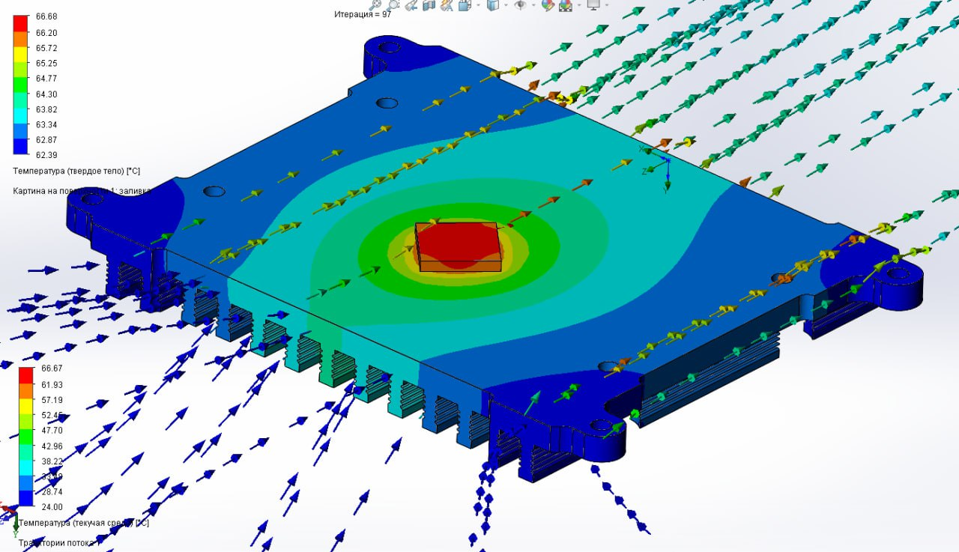
- Расчет теплораспределения при 15 Вт потребления
Виброустойчивость достигнута благодаря системе виброразвязок, поглощающих вибрации.
Расчет виброустойчивости проводился через уравнение гармонического анализа при помощи инструмента Ansys, а именно Harmonic Response и Transient Analysis. Были проведены два расчета - с учетом переходных колебаний в начале возбуждения, физической и геометрической нелинейности, а также без этого учета. Для гашения вибраций в корпусе предусметривались демпферы из TPU GF-10. Решение по выбору материала выносилось по полученным результатам. Далее были проведены тесты с установкой, показанной на рис. 2, создающей постоянные колебания частотой 4 Гц.
Внутренние компоненты залиты термостойким компаундом для защиты от механических деформаций.
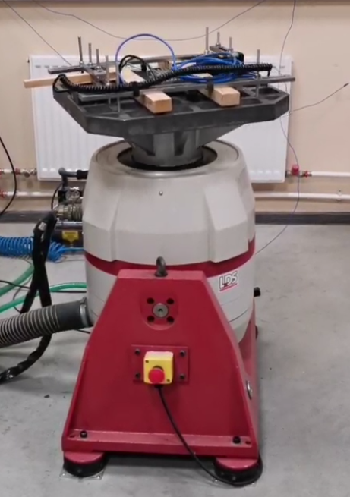
- Установка для тестирования виброустойчивости

Результаты
В результате разработаны печатные платы, для интерфейсов (рис. 3) и управляющего модуля ПЛК (рис. 4).
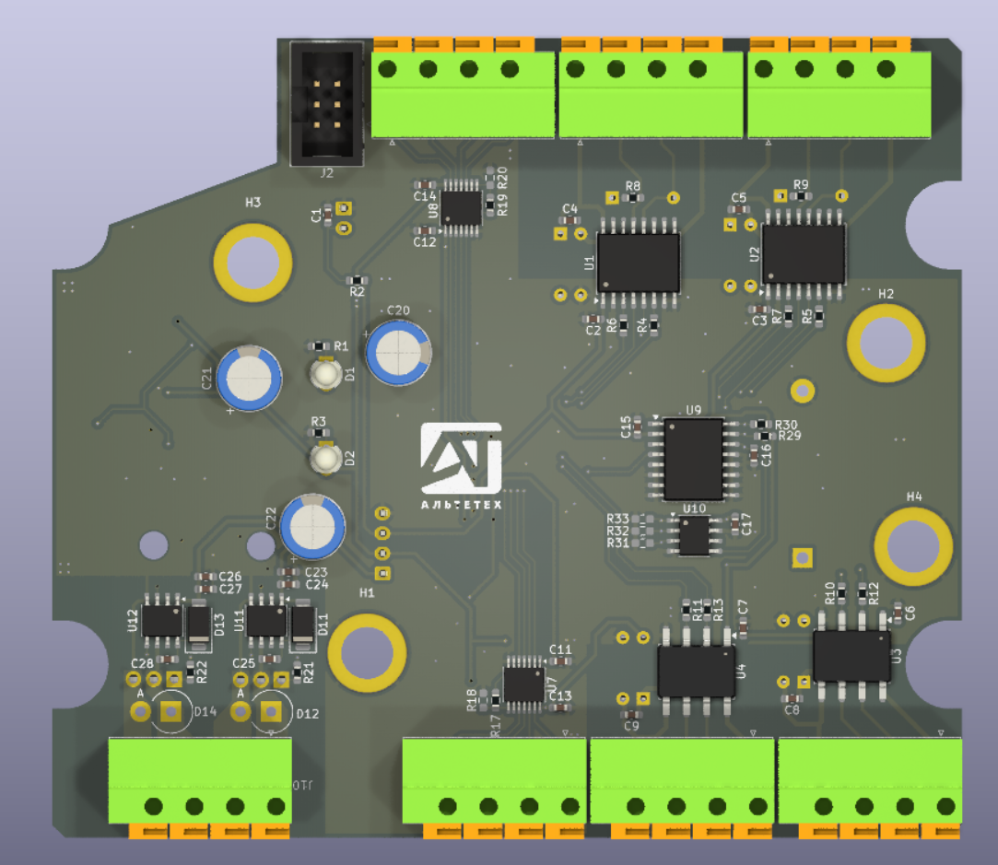
- Плата-расширения интерфейсов
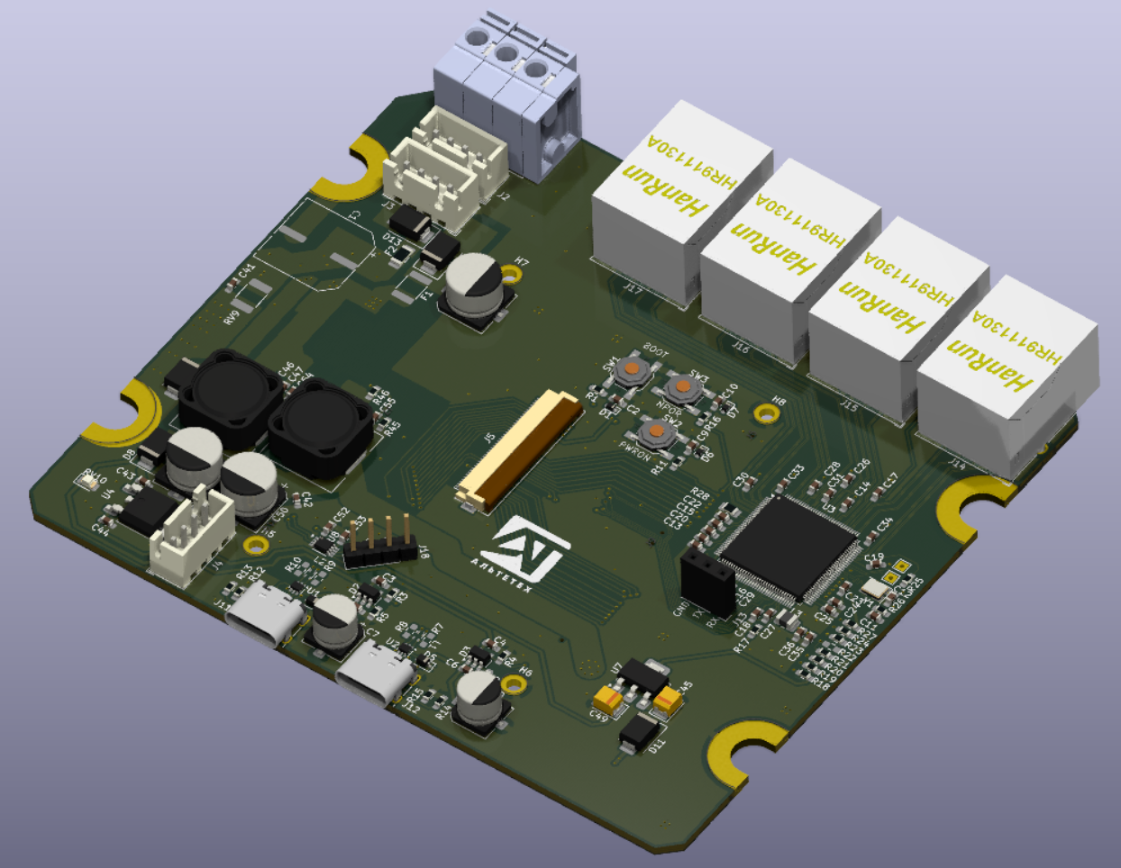
- Плата управляющего модуля
Для интеграции в промышленную инфраструктуру разработан корпус модуля с оптимизированной геометрией, с возможностью выполнения его методом литья. Конструкция предусматривает:
- пассивный радиатор с ребристой поверхностью;
- унифицированный крепеж по стандарту IEC 60715 (DIN-рейка 35 мм), обеспечивающий совместимость с типовыми промышленными шкафами управления (рис. 5).
Данный конструктив обеспечивает компактный монтаж (габариты 155×110×80 мм) и соответствие требованиям Industry 4.0 для развертывания в распределенных системах автоматизации, а также мобильных робототехнических системах, где требуется использование нейронных систем. Изготовленный прототип, удовлетворяющий заявленным требованиям, показан на рис. 6.
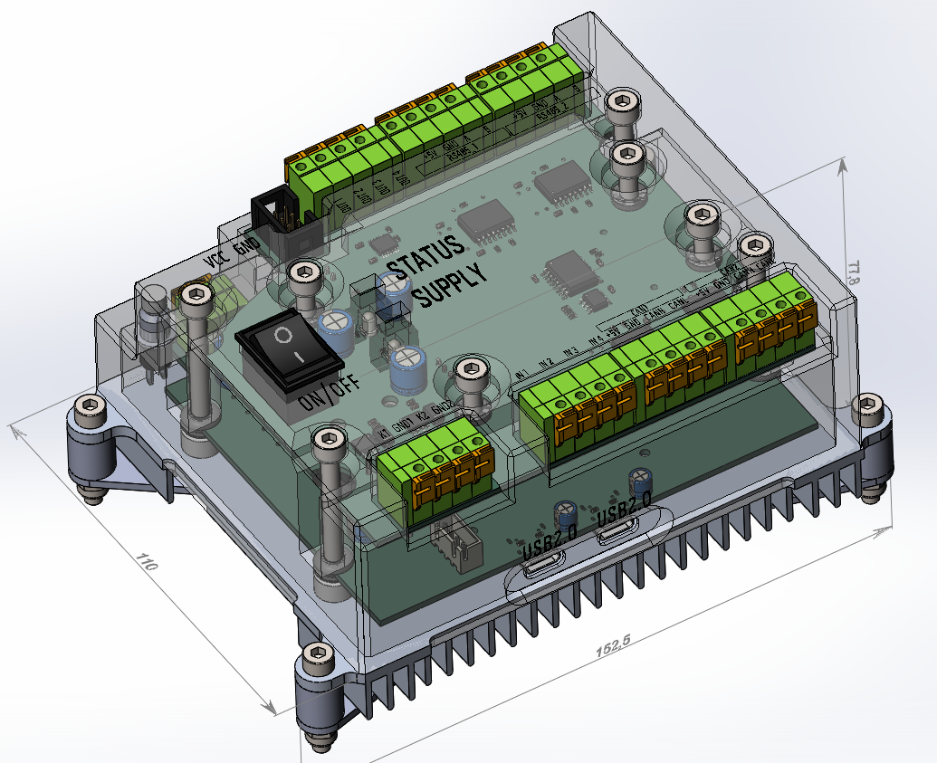
- Разработанная модель
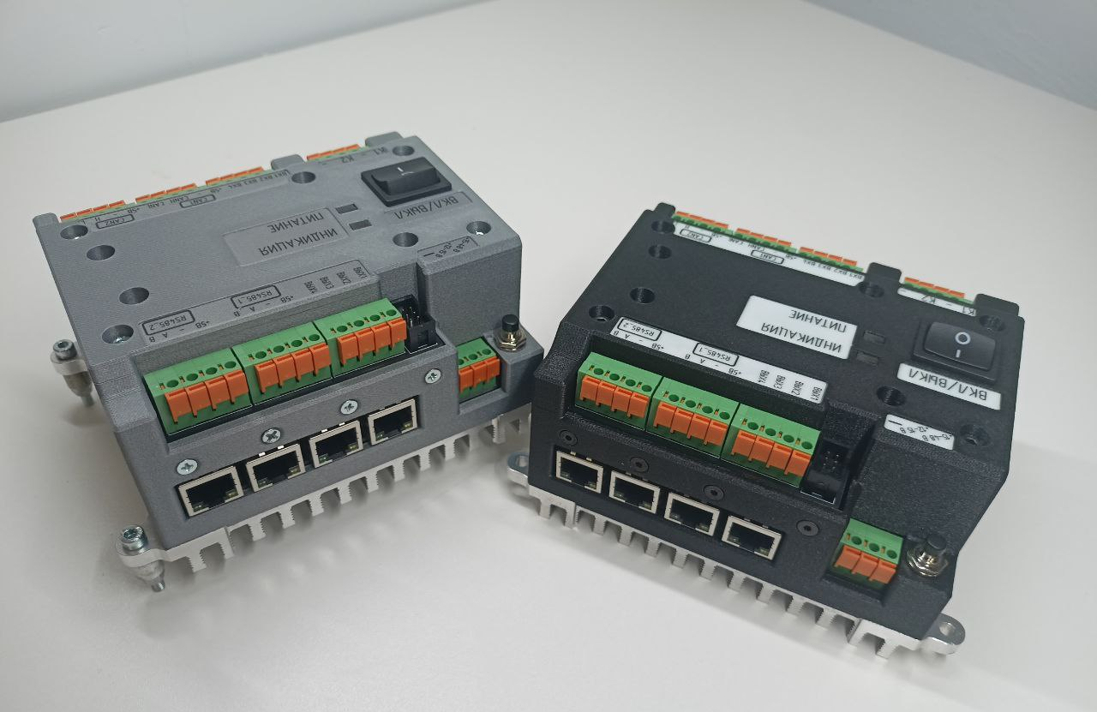
- Прототипы ПЛК

Заключение
Разработанный SOM-модуль демонстрирует эффективность интеграции нейросетевых моделей в промышленные системы. Устранение промежуточных узлов позволило снизить задержки, повысить надежность и упростить масштабирование. Решение поддерживает современные фреймворки ИИ и соответствует промышленным стандартам.

Дальнейшие перспективы
Дальнейшие перспективы развития ПЛК включают в себя:
- Внедрение 5G*GSM-модема для удаленного управления и передачи данных.
- Интеграция моделей предиктивной аналитики для обслуживания оборудования.
- Расширение поддерживаемых интерфейсов (например, PROFIBUS, Промышленный Ethernet, RS422).
- Оптимизация энергопотребления для портативных робототехнических систем.

Список литературы
- Толстель О.В., Ширкин А.Е., Калабин А.Л. Построение системы технического зрения для выравнивания содержимого упаковок дельта-манипулятором на пищевом производстве // Программные продукты и системы. 2023. Т. 36. №. 2. С. 334-341.
- Volkov A.K., Mironova L.V., Potapova S.E. The use of pretrained neural networks for solving the problem of reverse searching of X-ray images of prohibited items and substances // May 2024 Civil Aviation High TECHNOLOGIES 27(2):8-24. DOI:10.26467/2079-0619-2024-27-2-8-24
- Мокрецов Н.С., Татарникова Т.М. Оптимизация процесса обучения при ограниченном объеме вычислительных ресурсов. // SCM-25, с.205-208. Available at: https://scm.etu.ru/assets/files/2024/sbornik-novyj/205-208.pdf (accessed 23.05.2025)
- Степаненко С.О., Якимов П.Ю. Использование высокопроизводительной платформы глубокого обучения для ускорения обнаружения объектов //Сборник трудов ИТНТ-2019. 2019. С. 624-630.
- Kortli Y. et al. Deep embedded hybrid CNN–LSTM network for lane detection on NVIDIA Jetson Xavier NX // Knowledge-based systems. 2022. Т. 240. С. 107941.
- Ismagilov R. Performance Evaluation of the Rockchip Systems-on-Chip Through YOLOv4 Object Detection Model //2023 IEEE Ural-Siberian Conference on Biomedical Engineering, Radioelectronics and Information Technology (USBEREIT). IEEE, 2023. P. 241-243.
- Савиных А.А., Астахов А.М. Прочностной и термодинамический расчет теплообменника // ББК 1 Н 34. С. 5247.
- Тестоедов Н.А. и др. Контроль зазоров в конструкциях технических изделий в процессе вибрационных испытаний // Обработка металлов: технология, оборудование, инструменты. 2021. Т. 23. №. 2. С. 40-53.
- Ibrahim M.Q. et al. Optimizing Convolutional Neural Networks: A Comprehensive Review of Hyperparameter Tuning Through Metaheuristic Algorithms // Archives of Computational Methods in Engineering. 2025. С. 1-38.

